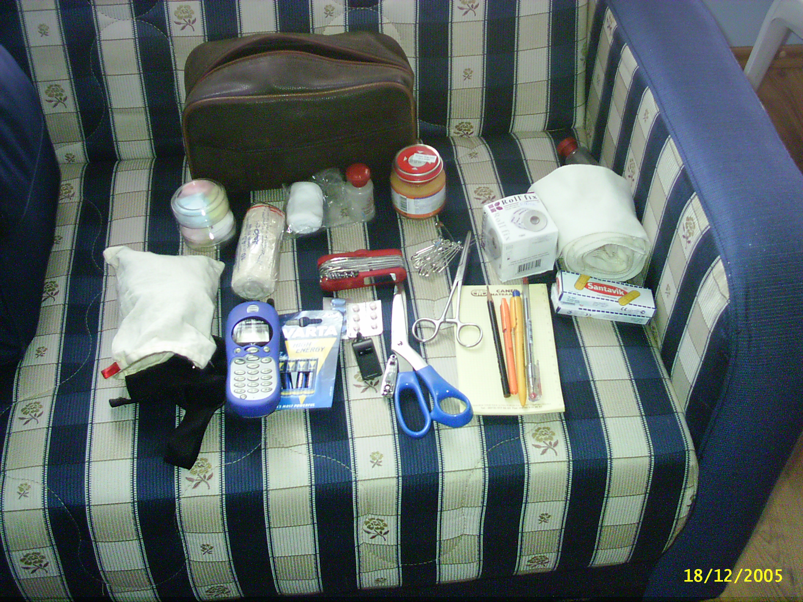
2.KÜCÜK ÇANTADA NELER
VAR BAKALIM: MARKETLERDE ÇOCUK REYONLARINDAN ALABİLECEĞİNİZ KARIŞIK PROTAİN/KÜÇÜK ŞAMPUAN
PAMUK/ÇOK AMAÇLI ÇAKI/PİL TORBASI/BEZ BANT/YARA BANDI/3 ÇEŞİT KALEM VE NOT KÂĞIDI/MAKAS/PİLİ DEĞİŞEBİLEN CEP TELEFONU MUHTELİF BOYDA SARGI BANDAJLARI/YAKLAŞIK 10 ADET KANCALI İĞNE/KİŞİLERE MÜNHAZIR İLAÇLARI /DÜDÜK, SIKMA KAYIŞI VE TIRNAK MAKASI.

